Informacje
dla osób podróżujących
z psem, kotem, fretką
Przy wprowadzeniu zwierzęcia na obszar UE zwierzę musi posiadać:
- INDYWIDUALNE OZNAKOWANIE
- WAŻNE SZCZEPIENIE PRZECIWKO WŚCIEKLIŹNIE
- BADANIE MIARECZKOWANIA PRZECIWCIAŁ PRZECIW WŚCIEKLIŹNIE *
* w przypadku podróży z państw trzecich niewymienionych w załączniku II do rozporządzenia (UE) nr 577/2013
Dokumentem identyfikacyjnym zwierzęcia jest UNIJNY PASZPORT prawidłowo i kompletnie wypełniony przed opuszczeniem terytorium UE lub ŚWIADECTWO ZDROWIA wydane przez urzędowego lekarza weterynarii lub upoważnionego lekarza weterynarii i zatwierdzone przez właściwy organ państwa trzeciego.
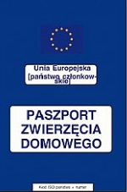
Szczegółowe informacje są dostępne na stronie internetowej
Głównego Inspektoratu Weterynarii:
www.wetgiw.gov.pl w zakładce: Podróże ze zwierzętami towarzyszącymi

